实验五

二、生成对抗网络

(1)当网络选代次数为 10、30、50 时，随机生成 10 张图像，以展示生成图像质量随着迭代次数增加的提升。

进行图像预处理

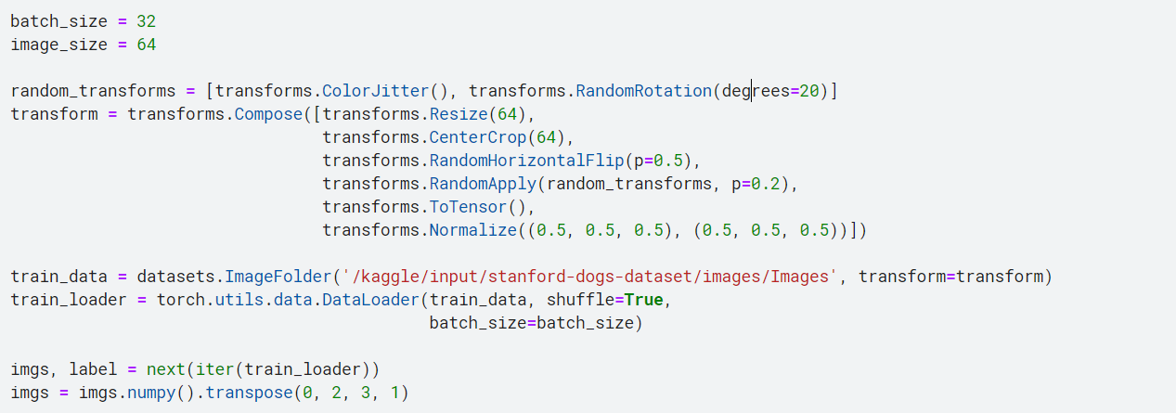

对权重进行初始化

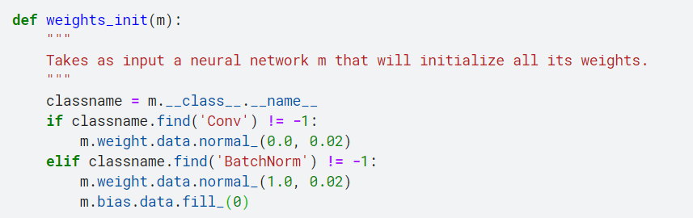

定义生成器类 G

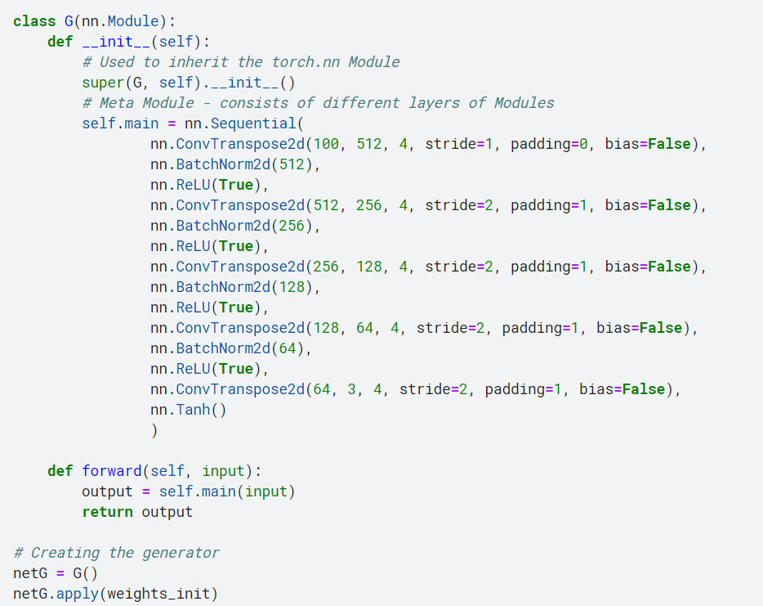

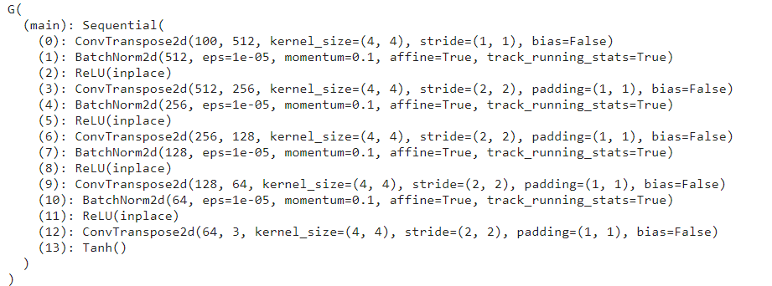

定义判别器类 D

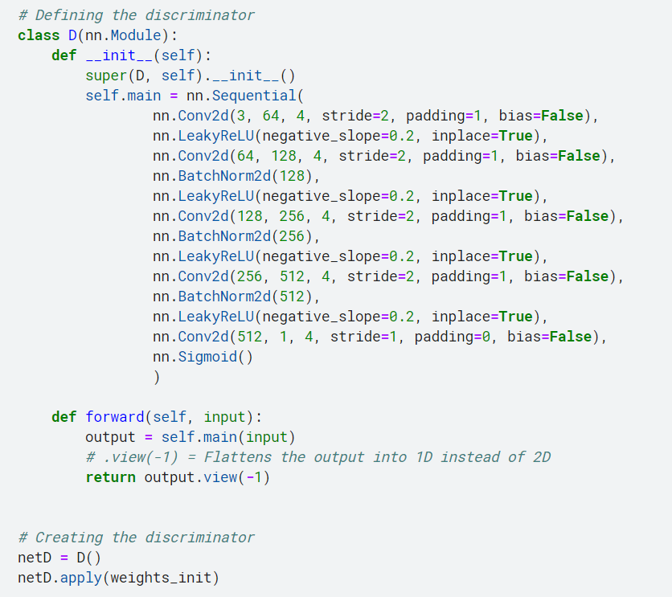

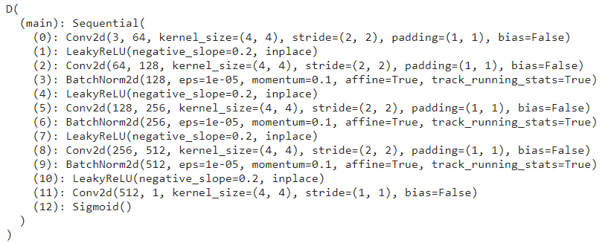

定义训练超参数、损失函数、判别优化器与生成器优化器

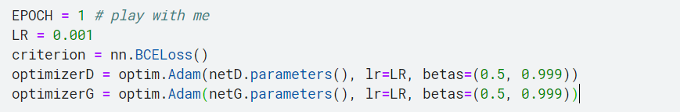

训练函数：

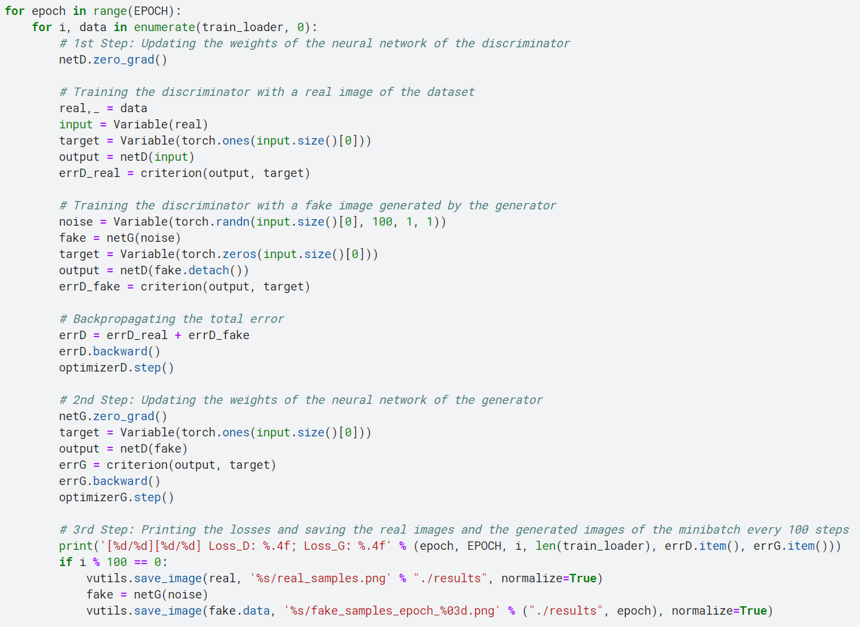

再次定义参数

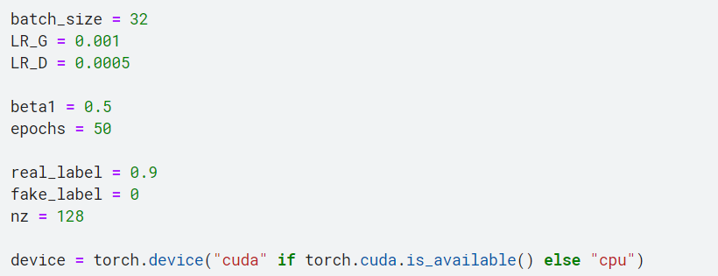

初始化模型与优化器

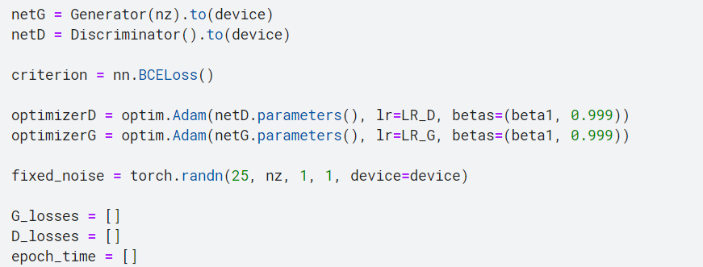

展示损失

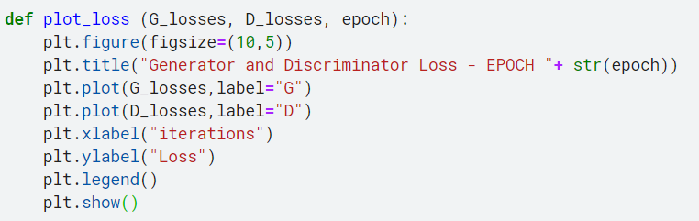

定义展示图片的函数

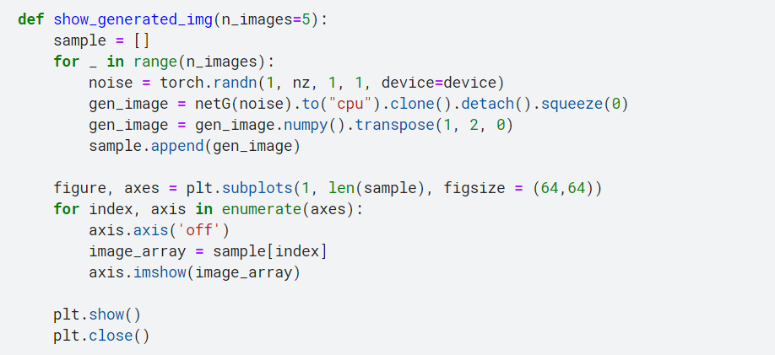

进行训练

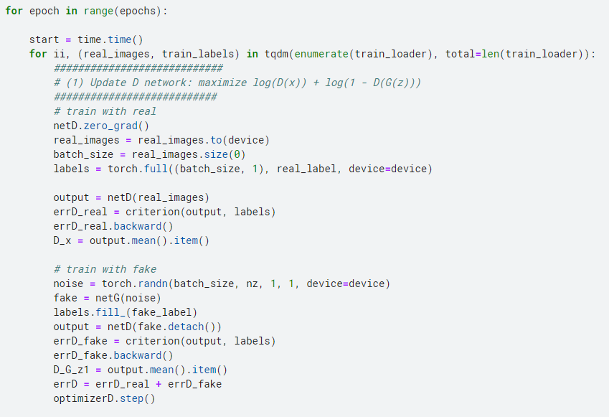

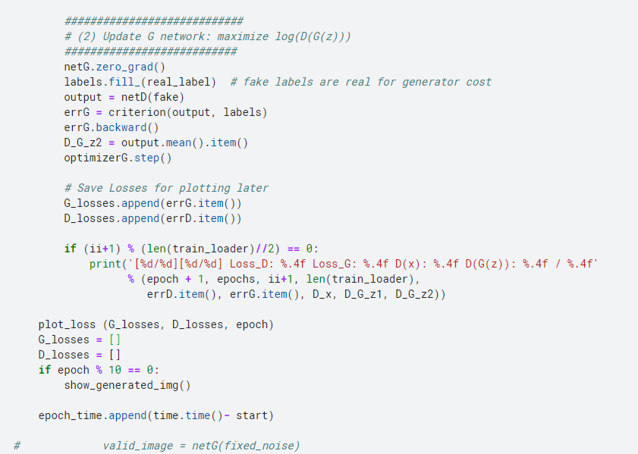

每十次展示一次图片。

训练结果：

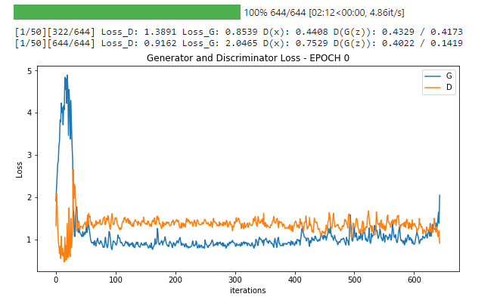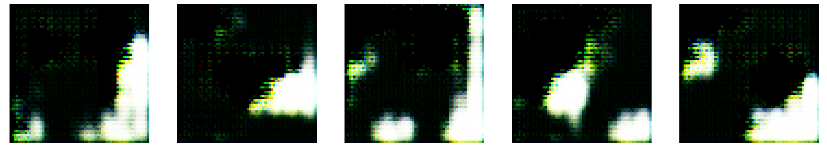

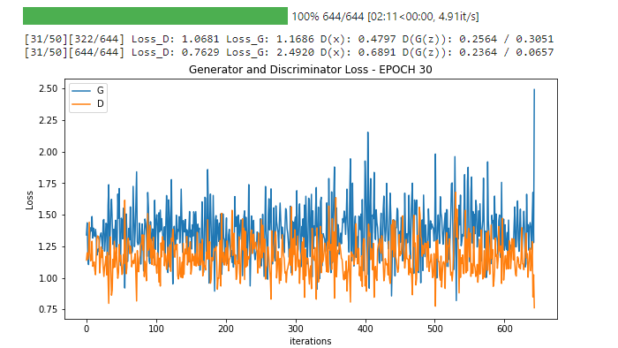

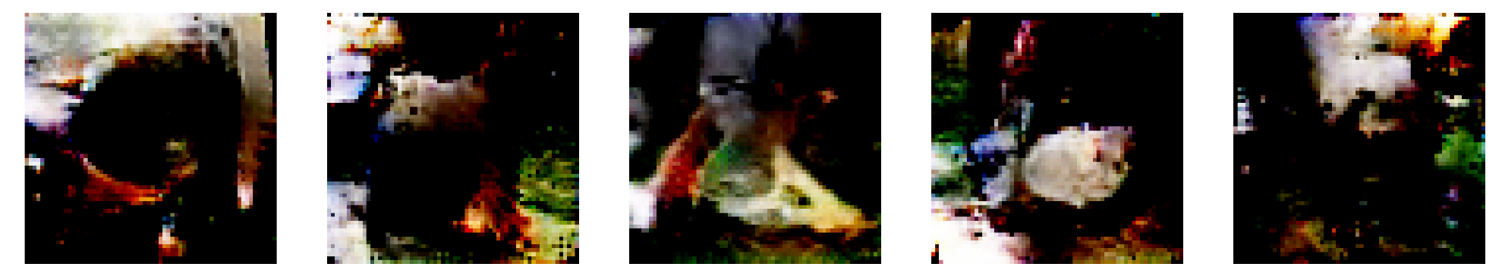

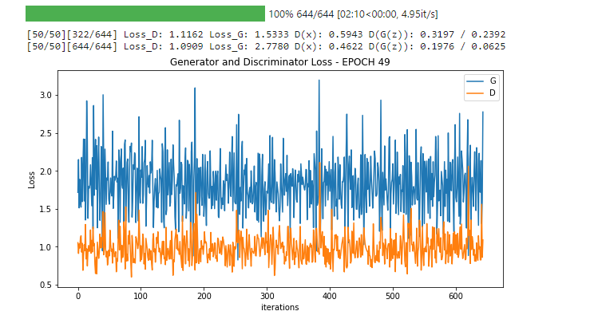

当网络选代次数为 10次时：

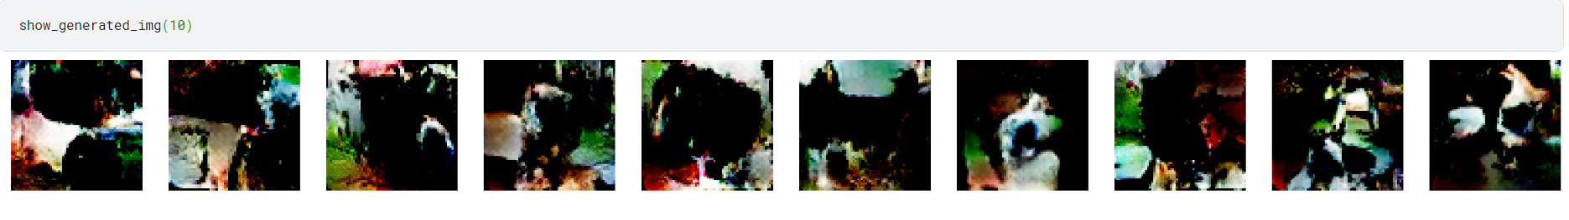

当网络选代次数为 30次时：

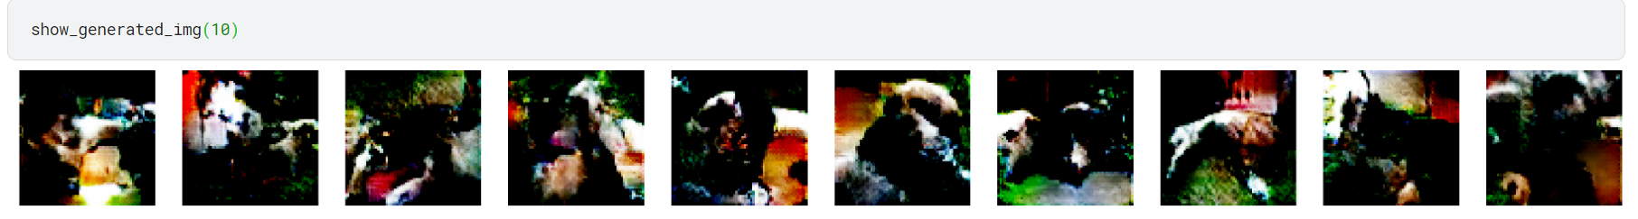

当网络选代次数为 50次时：

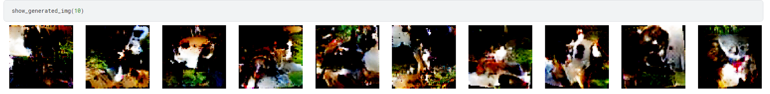

可以观察到随着迭代次数的增加，生成图像的质量得到提升。

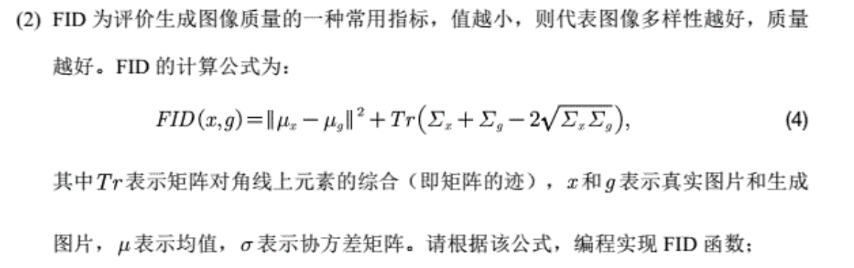

首先自定义异常类并从保存的GraphDef文件创建图的函数、通过sess获取模型的指定层

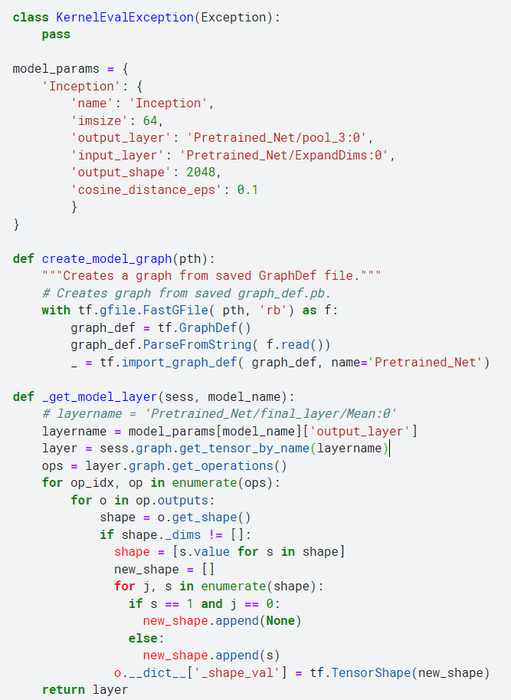

获取图像在指定层的激活

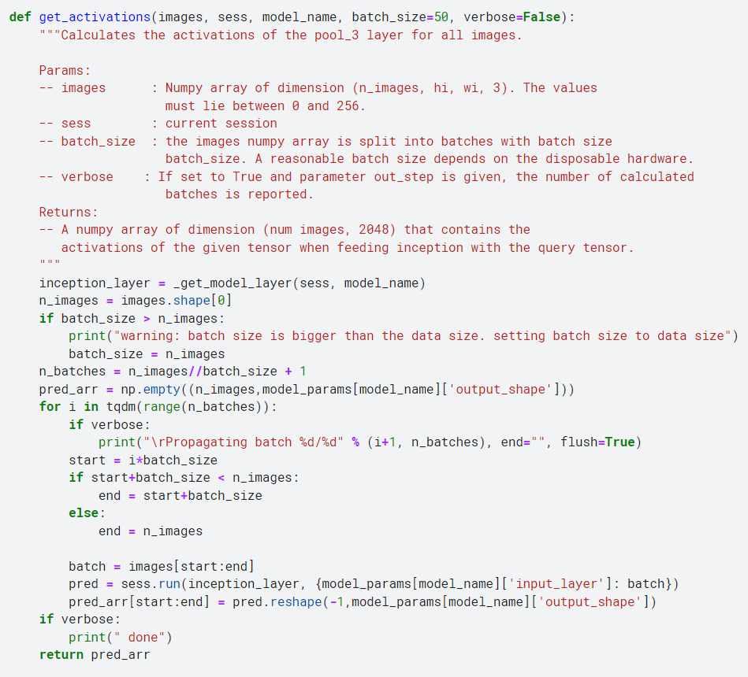

归一化矩阵的每一行使其具有单位长度的函数

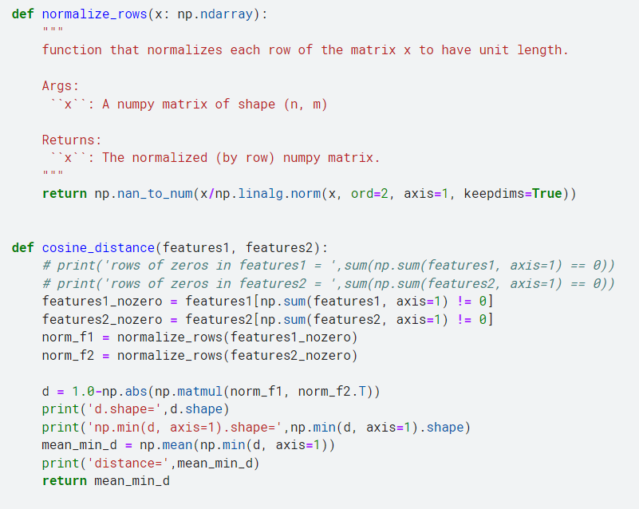

计算两个特征集之间的余弦距离



计算距离的阈值函数

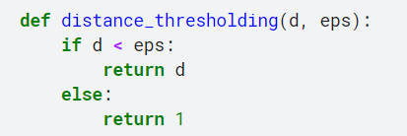

计算Frechet距离的函数

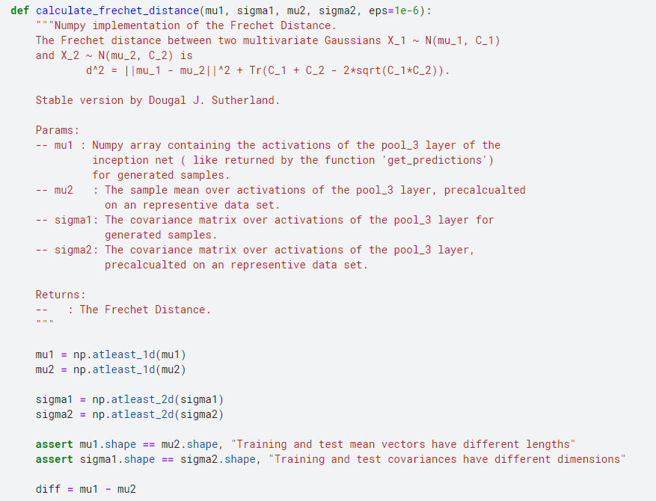

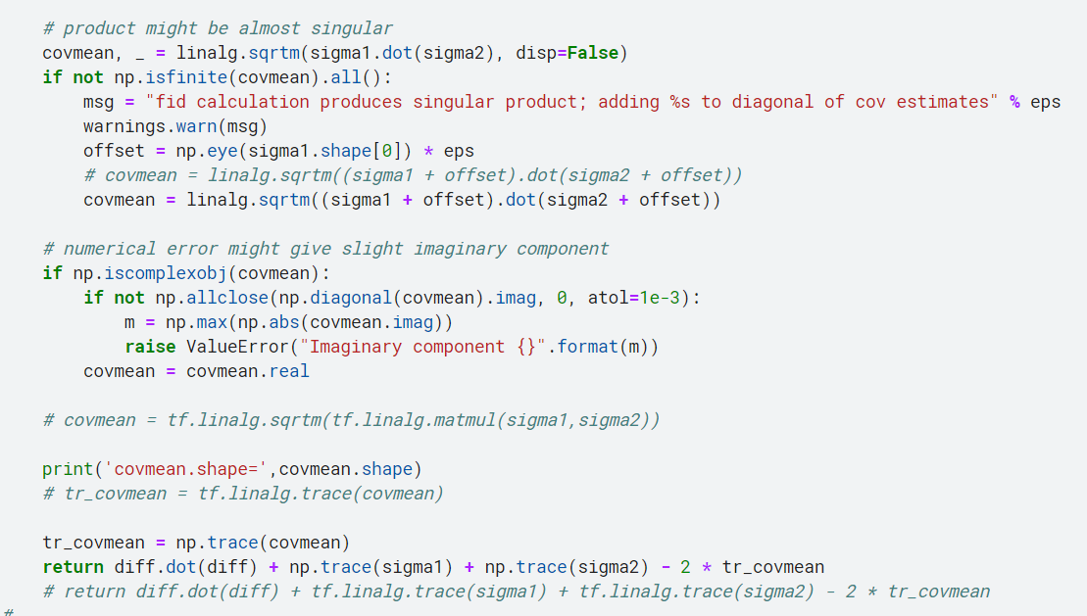

计算激活统计的函数与处理路径记忆的函数

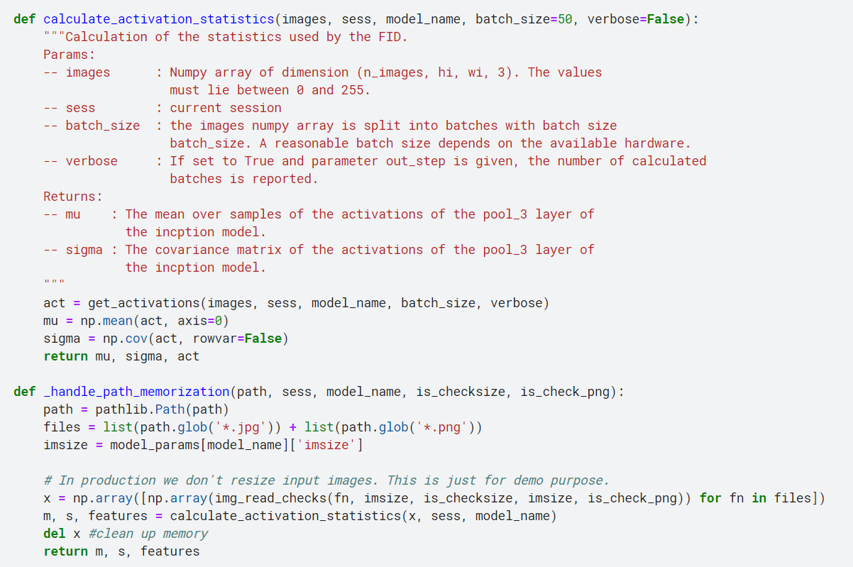

检查图像大小的函数与计算两个路径的KID的函数

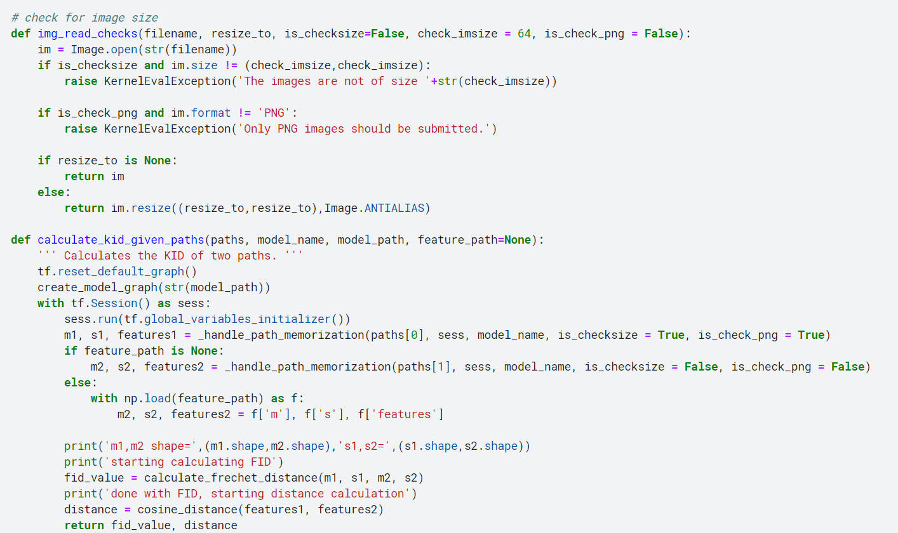

最后返回FID的值与距离的值。